Ветераны Великой Отечественной
войны.

Рәхмәт сезгә исән калганнар,
һәлак булганнарга мәңгелек дан!

Спасибо вам живые, вечная
память павшим героям!

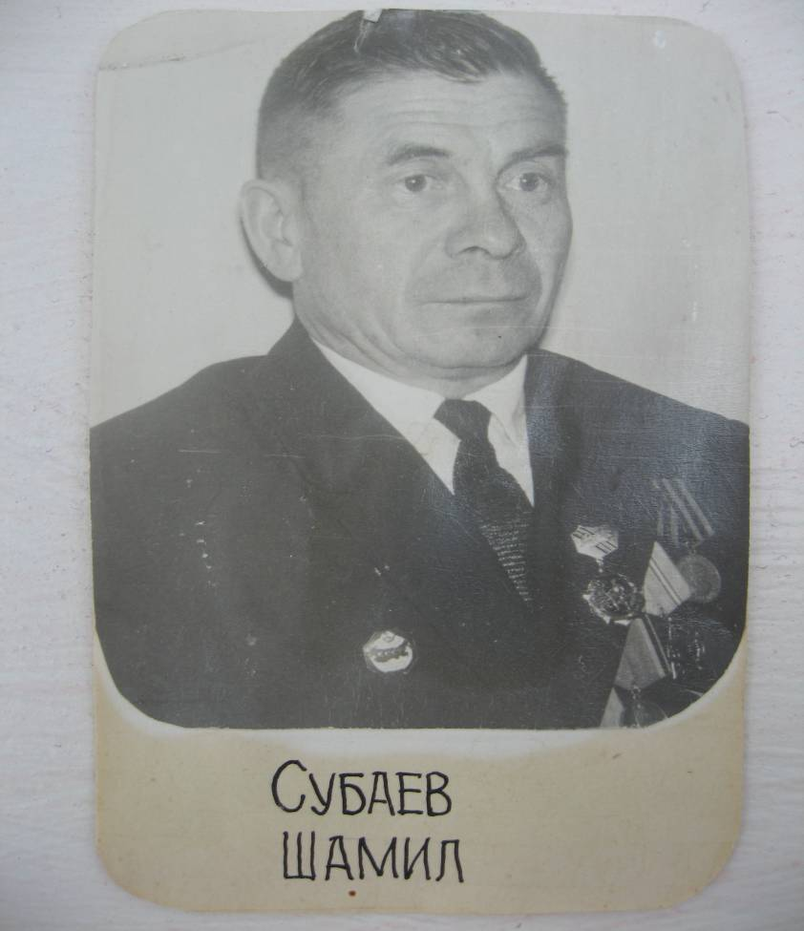
Субаев Шамиль Садриевич родился в1919 году в декабре месяце в деревне Айбаш. В январе 1942 года отправился на фронт. Более трёх с половиной месяцев участвовал в обороне Москвы, где был пулёметчиком. Он был зачислен в ряды особого ордена Красного Знамени Гвардейского стрелкового полка. Начались ожесточенные бои. Сначала они велись в лесу,где их полк попал в засаду. Начинается бой. С каждой минутой уменьшается количество наших солдат. в это время Шамиль Садриевич быстро заряжает свой пулемет и направляет огонь в сторону немцев. От этого огня падают много фашистов, но кончается одна лента пулёмета. Шамиль Садриевич машинально протягивает руку в сторону, чтобы достать другую ленту, и в это время в руку попадает разрывная пуля. Она пронизывает руку до костей. С большими утратами полк побеждает в этом неравном бою. А Шамиль Садриевич со своей тяжелой раной отправляется в военно- полевой госпиталь. Там он лежал более трех с половиной месяца и инвалидом II группы Великой Отечественной Войны вернулся в свою родную деревню. За подвиги в Великой Отечественной Войне он награждается медалью «За боевые заслуги».
Умер в 1998 году. Похоронен в родной деревне , в Айбашском кладбище.
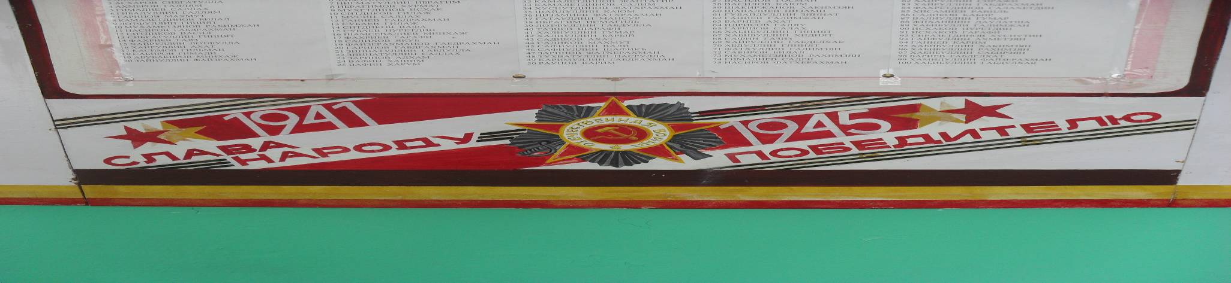
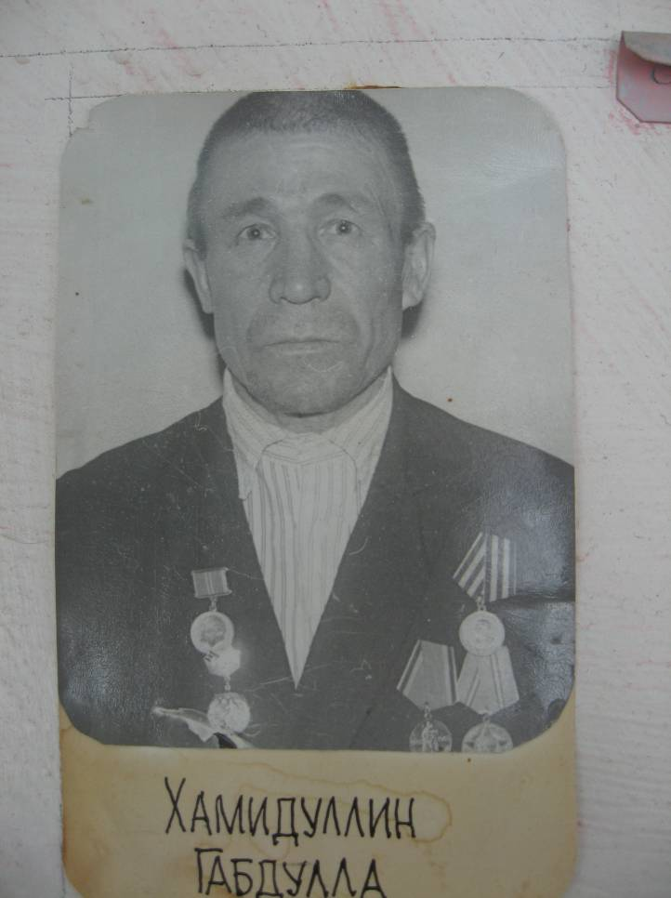
Хабибуллин Габдулла Яруллович.
Он - ветеран войны. Родился 4 июня 1919 году в деревне Айбаш Высокогорского района , в семье крестьянина. В 1937 году уехал в Казань на работу. Ему было тогда 18 лет. Он в Казани работал возчиком. Вот неожиданно объявили , что началась война. Он с другими парнями ушел на войну. Он воюет под командованием маршала Советского Союза Малиновского, в Белорусском фронте. Они осбовождают Литву от фашистов. После за месяц Калининград был полностью освобожден. Они прошли границу и освобождали Польшу. После войны Габдулла Яруллович возвращается в деревню и начинает трудится в колхозе.
Умер в 1997 году. Похоронен в Айбашском кладбище.

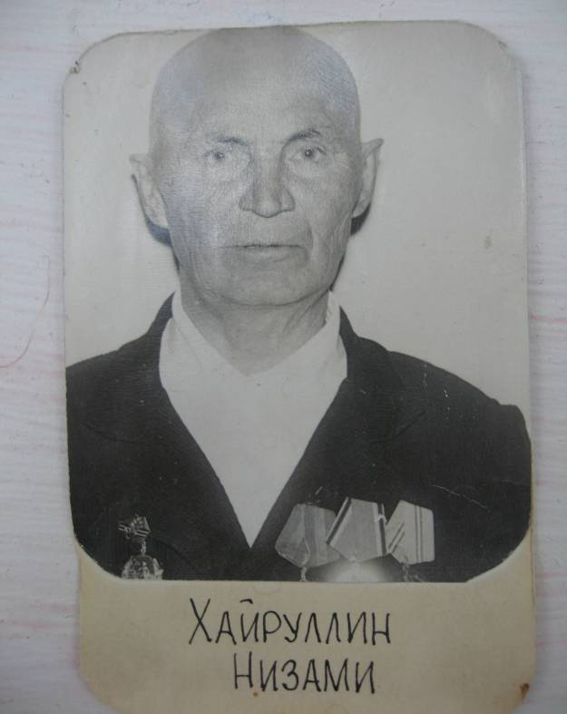
Хайруллин Низами.
Хайруллин Низами – ветеран Великой Отечественной войны, родился 14 декабря 1909 года в деревне Айбаш Высокогорского района. До войны он работал в колхозе. Потом уехал учиться в школу Балтасинского района. Учился он там 1 год. После окончания школы он снова возвращается в родной колхоз и здесь продолжает свою работу. Он ушел на войну 14 июня 1941 года. Сначала он был на Ленинградском фронте. Однажды, когда воевали, они попали в окружение.
До конца войны он работал в артиллерии наборщиком. Он участвовал в освобождении городов. Днои и Старый Русь. За это награждается медалью (Дновской дивизии). После войны 9 ноября 1945 года он возвращается в родную деревню, в родной колхоз. Умер 1993 года и похоронен в кладбище родной деревни Айбаш.

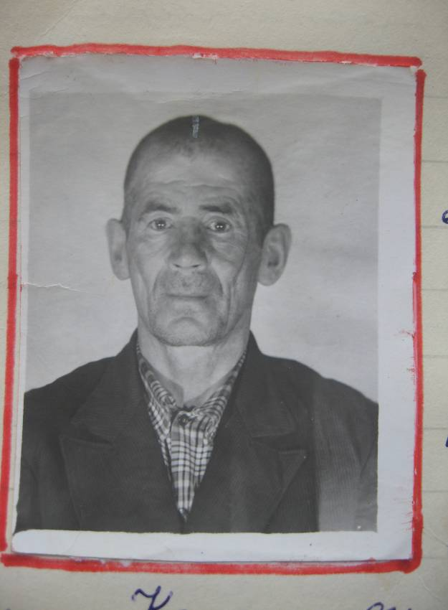

Тазиев Гилаж
Тазиев Гилаж - ветеран войны, родился в 1923 году в деревне Айбаш Высокогорского района. В детстве он пас лошадей вместе другими мальчишками. Потом он начал работать конюхем . 30 апреля 1942 года он ушёл на войну вместе с товарищами. Тогда ему было 19 лет. Сначала их в городе Ижевск научили военному делу, а потом отправили на фронт. Когда они отступали , он был ранен осколками снаряда и попал в госпиталь. Вернулся в родную деревню и начал работать конюхом. Умер в 2004 году и похоронен в кладбище родной деревни Айбаш.

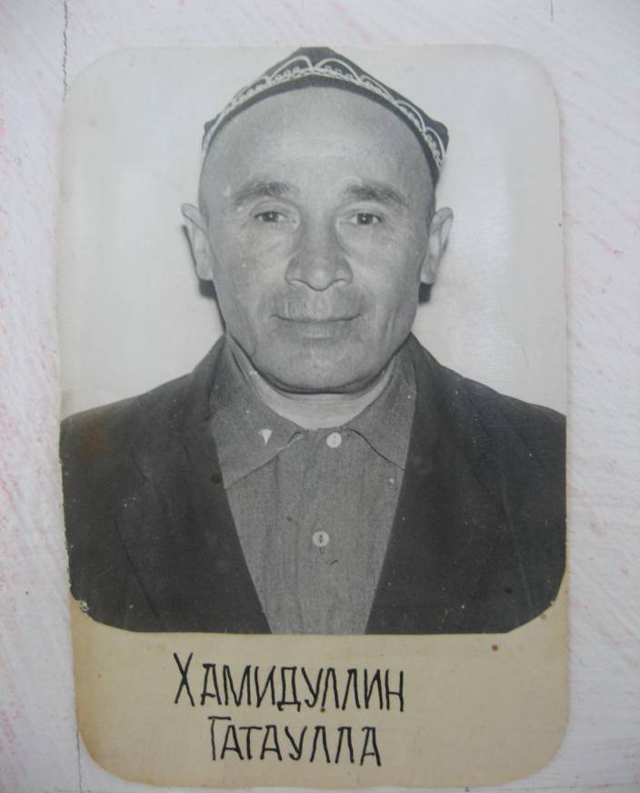
Хамидуллин Гатаулла Хамидуллович
Хамидуллин Гатаулла Хамидуллович родился в 1924 году в деревни Айбаш Высокогорского района. Добровольцем ушел на фронт 24 августа 1942 года. Учился воевать в городе Ижевске. Только в феврале 1945 года его направили на второй Украинский фронт. В это время Советская Армия освободила город Сталинград от немецко-фашистских захватчиков. После этого бои шли за город Сталино-Макиевко. В этом бою Гатаулла Хамидуллович был ранен в руку. Его отправили в полевой госпиталь. После выздоровления его отправили лечится. Лечился несколько месяцев и опять попал в бой. У Днепра его тяжело ранило. Ему сделали три операции . В1944 году вернулся в родное село.
Умерв 2001 году, похоронен в Айбашском кладбище.

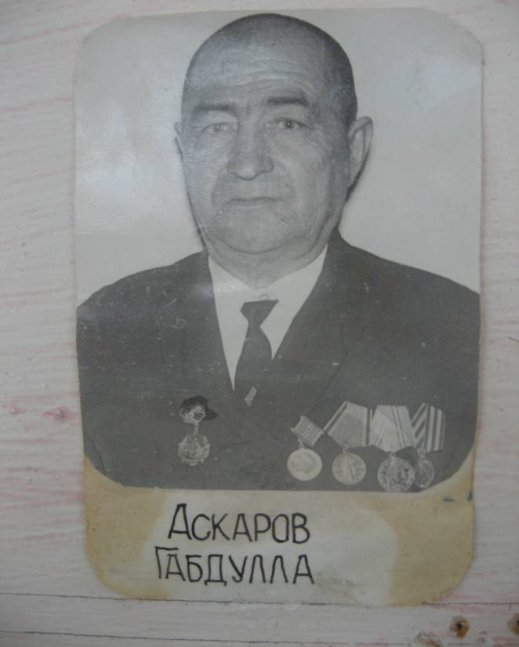
Аскаров Габдулла
Аскаров Габдулла - ветеран войны. Родился 19 октября 1919 года. 15 октября 1941 года его взяли в армию и потом отправили в Чекалевко в кавалерийскую дивизию. Их учили здесь 3 месяца, а потом отправили в Москву. Но в Москву приближались немцы. Их увезли в город Горький. Осенью они приехали в Орловскую область, однажды они заставили отступать немцев, утром взяли Волойку. Здесь взяли в плен немецких солдат. В эшелоне были продукции, их тоже взяли. Они гоняли немцев 60 км. Здесь Габдулла Аскаров был ранен, потом его отправили в станцию Кагатковка, он лежал там три недели, а потом отправили в Запасной полк. Его наградили орденом Красной звезды за взятие Волойко. В 1943 году взяли Киев. За это второй раз наградили орденом Красной звезды. 9 мая 1945 года сообщили, что война окончилась. Он вернулся домой в деревню Айбаш 29 декабря 1945 года. Умер в 1995 году.
Похоронен в Айбашском кладбище.

Хабибуллин Габдулла Яруллович.
Он - ветеран войны. Родился 4 июня 1919 года в деревне Айбаш Высокогорского района в семье крестьянина. В 1937 году уехал в Казань на работу. Ему было тогда 18 лет. Он в Казани работал возчиком. Вот неожиданно объявили , что началась война. Он с другими парнями ушел на войну. Он воюет под командованием маршала Советского Союза Малиновского на Белорусском фронте. Они освобождают Литву от фашистов. После за месяц Калининград был полностью освобожден. Они прошли границу и освобождали Польшу. После войны Габдулла Яруллович возвращается в деревню и начинает трудиться в колхозе. Он работает старшим конюхом. Умер в 1999 году. Похоронен в Айбашском кладбище.

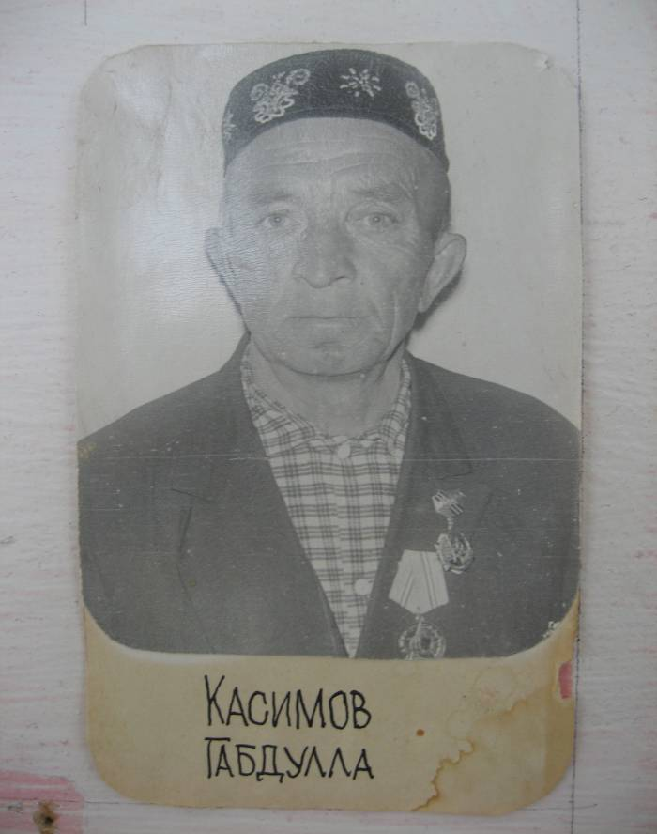
Касимов Габдулла Касимович.

Касимов Габдулла Касимович родился в 1916 году в деревне Айбаш в крестьянской семье. В 1939 году он принимал участие в бою против финнов. В июне 1941 года он снова на фронте. Сражался в Волокаламске под Москвой. Был в 70 полку 11-95 дивизии, который сражался под командованием маршала Советского Союза Жукова. Участвовал в освобождении Польши, Чехословакии. В боях за Прагу он был сильно ранен и после лечения вернулся инвалидом в родное село. Это был март месяц 1944 года. После войны он работал в ответственных местах. Касимов Габдулла Касимович умер в 1995 году и похоронен со всеми почестями в Айбашском кладбище.

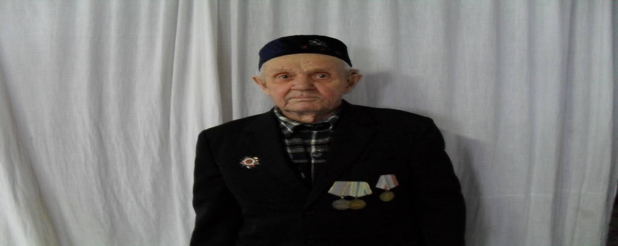

Гимадиев Гумар Гимадиевич.

Гимадиев Гумар Гимадиевич был уважаемым человеком в нашем селе. Он ветеран Великой Отечественной войны. Детские и юношеские годы Гимадиев Гумар Гимадиевич провел в родной деревне Айбаш. Когда началась война, ему было всего 16 лет. 22 августа 1942года он ушел на войну. 17 летний солдат сначала служил в Морской пехоте Северного Флота, недалеко от города Мурманска. Он, не жалея своей жизни сражался мужественно и стойко. За доблестные заслуги был награждён медалью<<За оборону Советского заполярия>>. Участвует на битвах на Карельском фронте, а также участвует в освобождении города Пексаша. Удостоен медали<<За боевые заслуги >>. Фронт всё приближается к Берлину. Гумер Гимадиевич участвует на Балтийском фронте, который освобождает города Кенигсберг (ныне Калининград) и Геллау (ныне Советск). И там Гумер Гимадиевич до победы над фащистами был в ряду сражающихся. В родную деревню вернулся лишь 23 апреля 1947 года. Умерв 2012 году, похоронен со всеми почестями в Айбашском кладбище.
Награды и медали Гимадиева Гумара Гимадиевича.

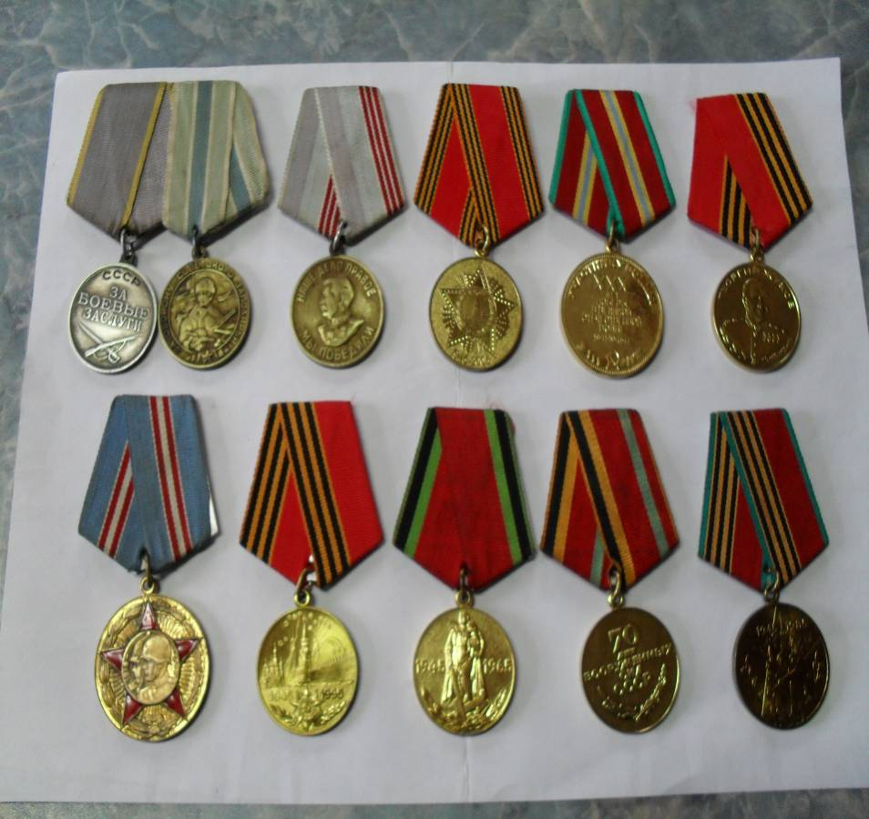
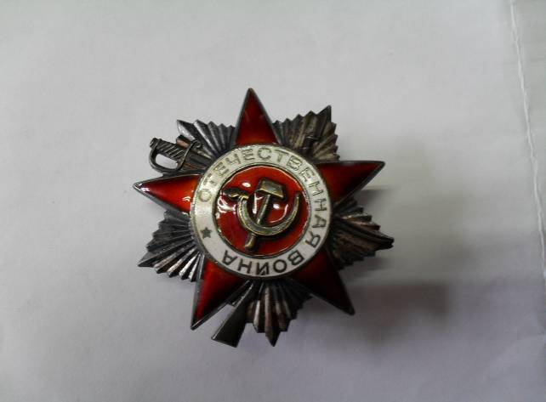
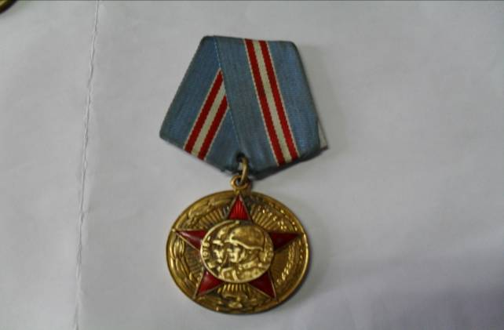

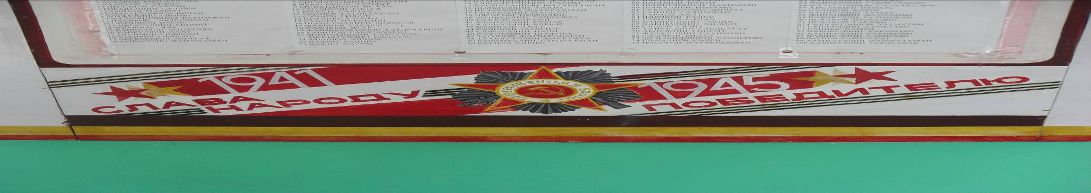

Хайруллин Хадият Хайруллович.

Мой дедушка родился в 1921 году в деревне Айбаш. Ушел на войну в 1941 году. Как рассказывал дедушка моему отцу, он участвовал при защиты Москвы , так же участвовал при эвакуации заводов и фабрик. Хорошо знал плотническое дело. При сражениях под Витебском они строили мосты из бревен для пересечения рек, находясь по пояс в холодной воде . Попали под бомбежку . Дедушка получил тяжёлое ранение в голову и в глаз. После госпиталя его комиссовали, так как один глаз ослеп. Вернулся домой. Начал работать в колхозе, ему доверили склад с зерном. Он был честным, ответственным и очень трудолюбивым. Так же работал чабаном. Вырастил 11 детей (6 сыновей и 5 дочек, мой папа 11 ый ребенок). Был награжден многими медалями и орденами. Я горжусь, что у меня был такой дедушка. Всем показываю его боевые награды и медали. Дедушка был малословен, не любил много рассказывать про войну. Был доволен всем , что посылали ему судьба и жизнь.

